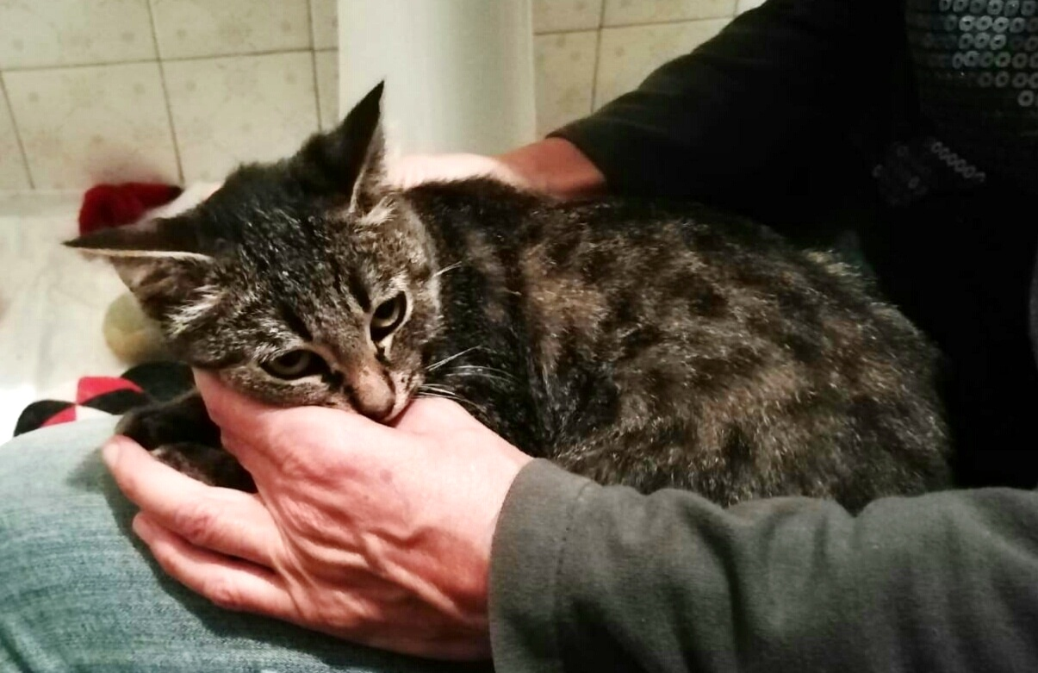
MINO ED I SUOI AMICI CERCANO CASA!

Mino ha appena tre mesi (nato in luglio 2019), è un gran coccolone, adora stare in braccio di umani affettuosi!

Per conoscere lui (e altri suoi amici gatti in cerca di casa), chiamate senza indugio la volontaria che se ne prende cura! 3408961224

DATA APPELLO: OTTOBRE 2019

